Załącznik nr 3 do Zapytania ofertowego - specyfikacja techniczna

SZCZEGÓŁOWY OPIS PRZEDMIOTU ZAMÓWIENIA

Przedmiotem zamówienia jest dostawa wraz z instalacją przepływomierza stacjonarnego ADCP z świadczeniem usługi serwisowej/gwarancyjnej przez okres 24 miesięcy od dnia instalacji czujnika na stacji hydrologicznej IMGW-PIB Krapkowice na rzece Odrze.

Lokalizacja stacji gdzie ma być zamontowane urządzenie ADCP:

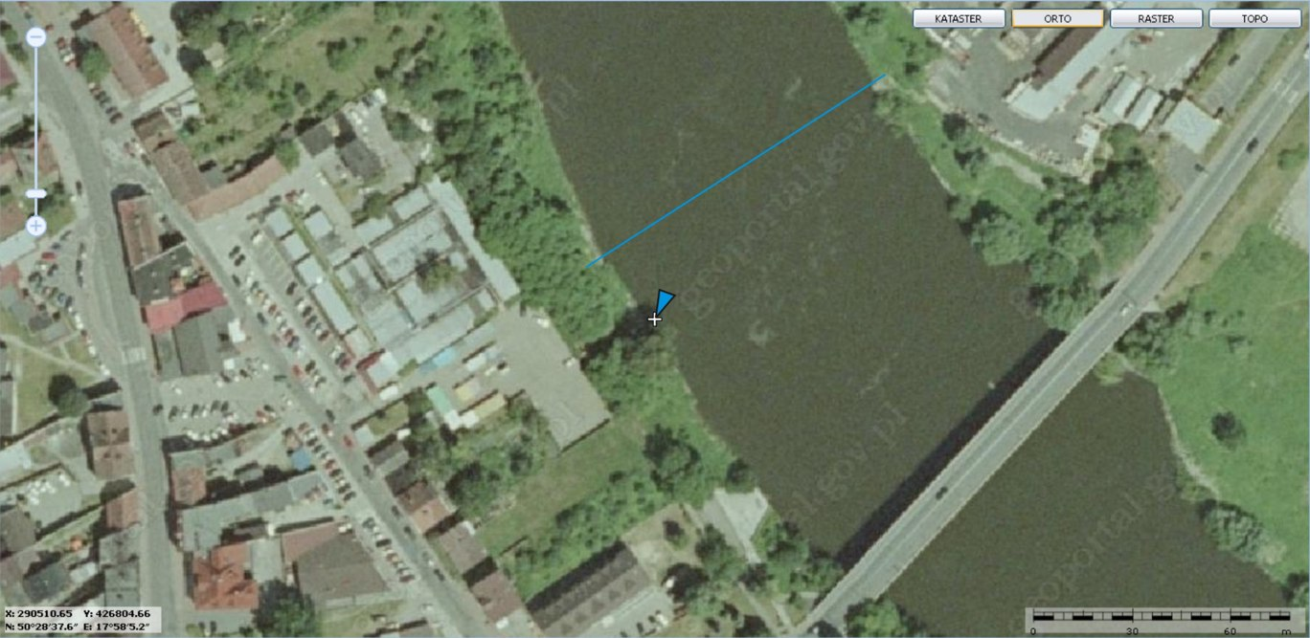

Krapkowice rzeka Odra, brzeg lewy

50°28'38" N 17°58'05" E

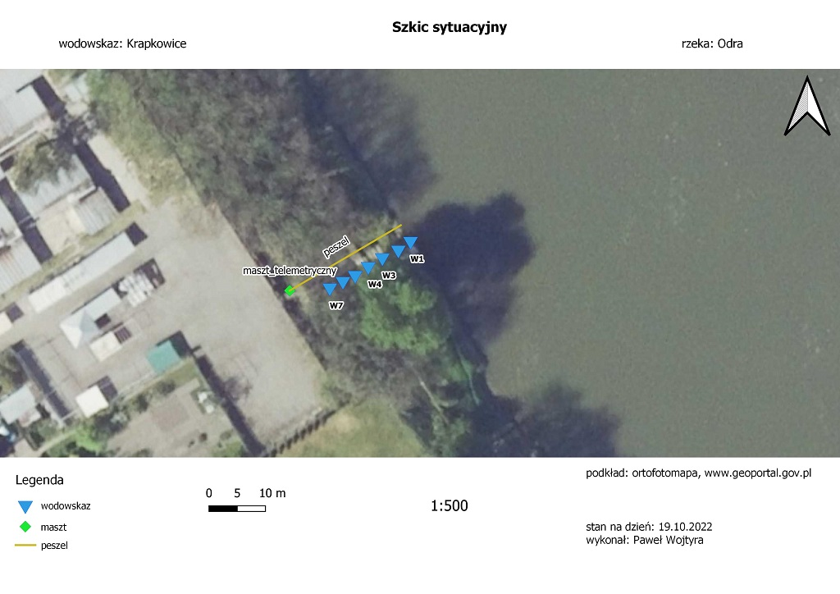

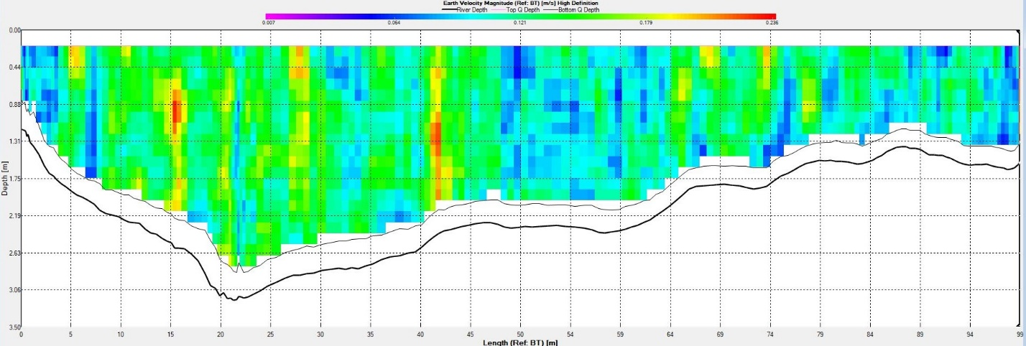
brzeg lewy, miejsce montażu czujnika brzeg prawy
Przekrój koryta rzeki przy stanie wody 212 cm, wykonany urządzeniem ADCP, jest to stan wody poniżej stanów średnich dla tej stacji. Przy ściance Larsena, głębokość przy tym stanie wynosi około 100 cm. Natomiast już o 150 cm w głąb koryta, głębokość wzrasta do wartości ponad 200 cm.
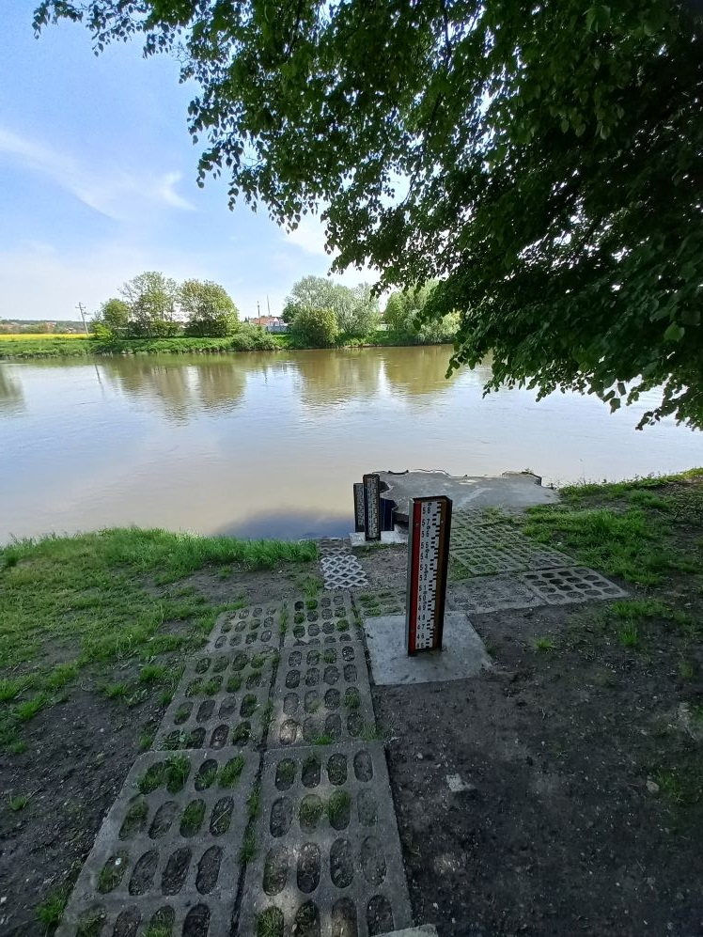
Widok ogólny stacji
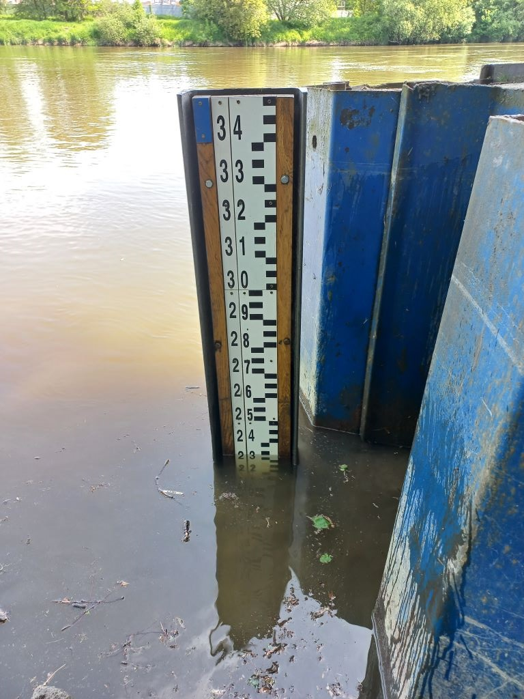
Łata wodowskazowa W1, przy przyczółku umocnionym Larsenami

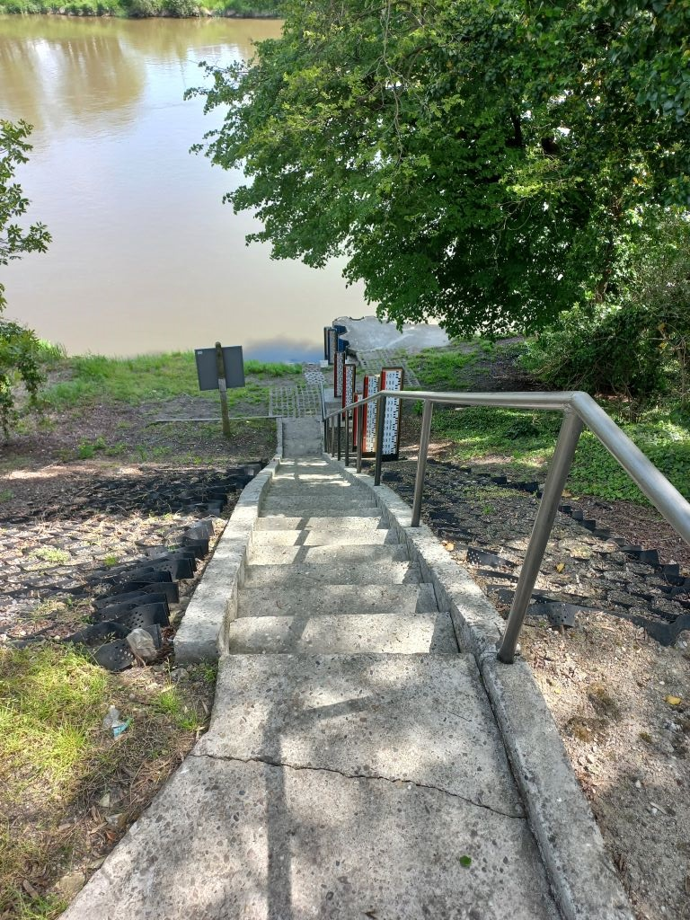
Widok ogólny stacji

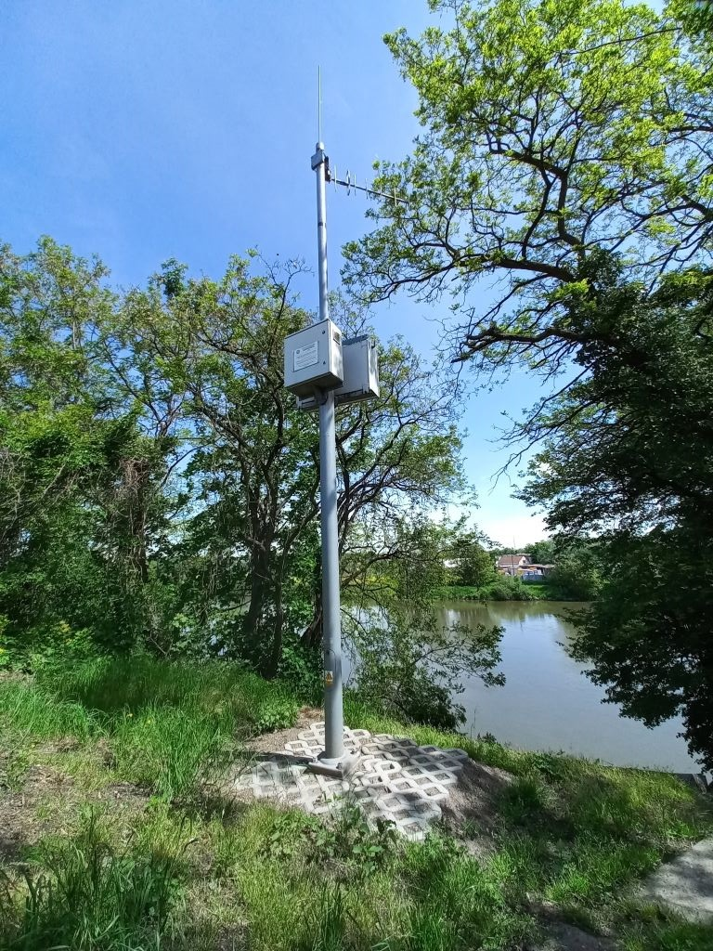
Maszt telemetryczny IMGW-PIB
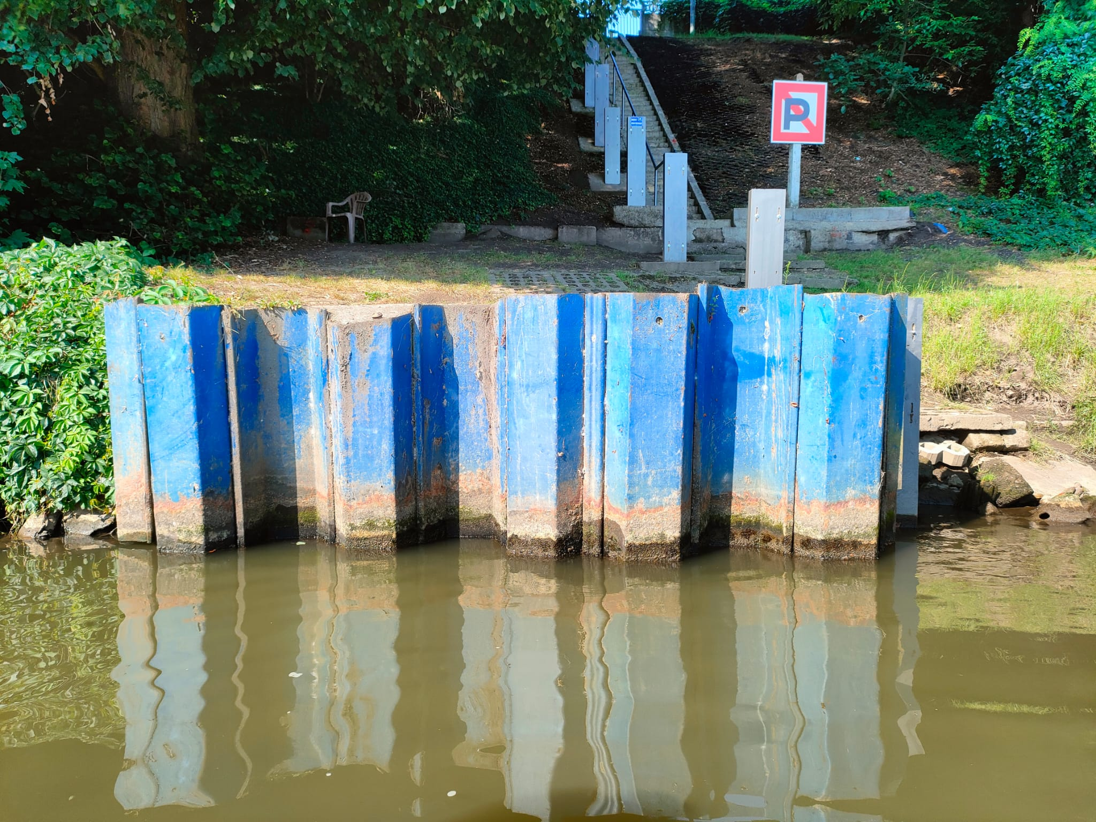
Widok Larsena od strony wody

Specyfikacja techniczna czujnika przepływu i prędkości wody:
Typ: akustyczny ADCP, horyzontalny, do pomiarów ciągłych, profilujący w korycie rzeki
Zakres pomiarowy (odległość): częstotliwość pracy urządzenia powinna zapewniać jak największy zasięg pomiarowy we wskazanym profilu gdzie będzie zainstalowany. Szerokość rzeki to około 100 m.
Zakres pomiarowy (głębokość): od min. 0,2 m do 10 m
Zakres pomiarowy (prędkości) : do +/- 5,0 m/s
Profilowanie prędkości w poziomie: TAK
Zasilanie: zasilanie VDC, zakres 7 do 18 V
Wbudowany czujnik temperatury z rozdzielczością +/- 0,01˚C
Wbudowany czujnik przechyłu: TAK
Dokładność pomiaru mierzonej prędkości wody: nim. 1 %
Rozdzielczość pomiaru prędkości wody: min 1mm/s
Rejestracja: Czujnik powinien posiadać wewnętrzy rejestrator danych pomiarowych, pozwalający na zapis min. 300 ostatnich wyników pomiarów
Typ transmisji: próbkowanie co min. 10 min
Format danych: Plik ASCII
Komunikacja: RS 232/422 lub SDI-12 umożliwiające wykorzystanie istniejącej infrastruktury telemetrycznej Zamawiającego.

Sposób montażu
Zamawiający zapewnia następują infrastrukturę do instalacji:

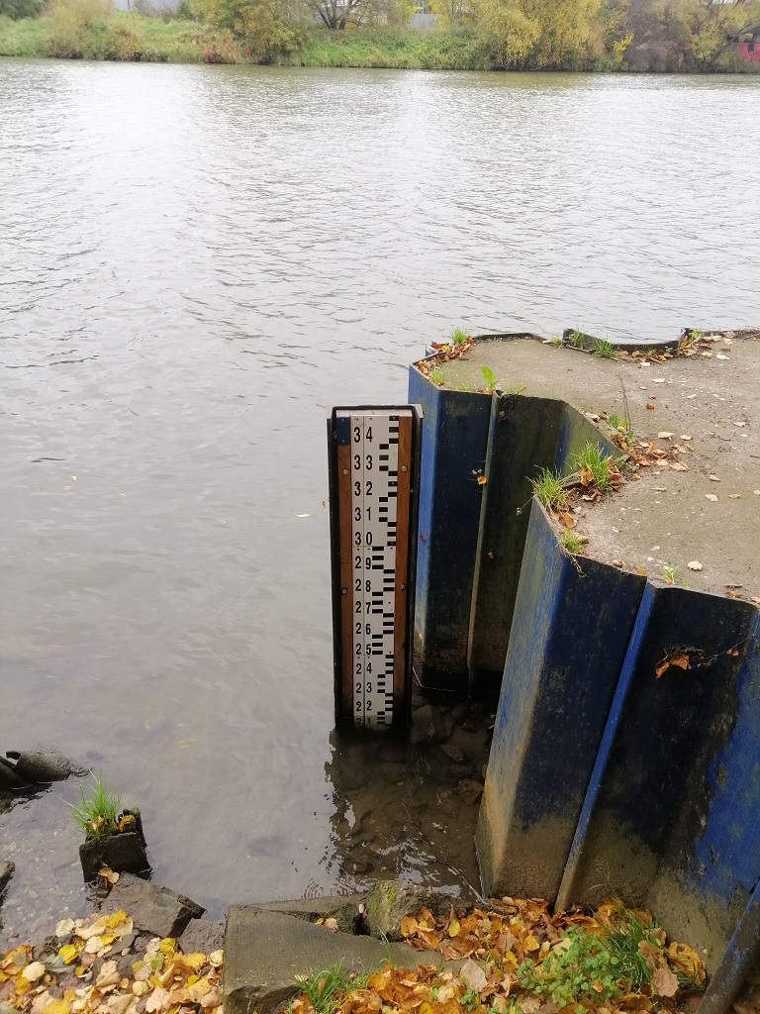
Przyczółek betonowy, umocniony Larsenami na lewym brzegu rzeki
Maszt telemetrii, do masztu jest doprowadzone zasilanie 230V, masz jest oddalony od W1 o około 30 m
Układ montażowy pod czujnik przepływu wody musi posiadać zdolność do podnoszenia i opuszczania czujnika wraz ze zmianami stanów wód. Regulacja musi być możliwa w sposób płynny.
Na stacji pracuje obecnie Sutron XLite 9210, prawdopodobnie w przyszłym roku zostanie zastąpiony Vaisalą DMU. Oferowane urządzenie musi być kompatybilne z obydwoma data loggerami.
Stany charakterystyczne wody dla stacji wodowskazowej Krapkowice to:
Stan ostrzegawczy: 340 cm
Stan alarmowy: 450 cm
Wzrost stanu wody na tym profilu nie przekłada się w sposób znaczący na wzrost szerokości rzeki.

Wodowskaz:
Pal wodowskazowy W1 z ceownika walcowanego UPN 300 mm osadzony w dnie rzeki. Fragment brzegu (przyczółek) umocniony profilami Larsena.
Na stacji jest zainstalowanych 7 łat wodowskazowych.

